ネオンとＬＥＤの比較共同研究
調査報告書

平成20年６月

社団法人 全日本ネオン協会
特定非営利活動法人 ＬＥＤ照明推進協議会

＝ 目次 ＝
１． 研究概要 1
（１）目的 1
（２）研究期間 1
（３）実施内容 1
（４）ネオン・ＬＥＤ試作看板の物理特性測定の概略 1
（５）ネオン・ＬＥＤ試作看板の視認性確認実験の概略 1
２． ネオン・ＬＥＤ試作看板の物理特性測定概要 2
(１) 試作看板の仕様概要 2
１） 大型ＢＯＸ（800㎜×700㎜）：５種 2
２） 中型Ｎ文字（800㎜×600㎜）：８種 2
３） 小型Ｎ文字（400㎜×300㎜）：７種 3
(２) 物理特性の測定内容 3
１）実施場所 3
２）実施日時 3
３）内容 3
４）測定実施風景 4
３． 物理特性の測定結果 5
(１) 消費電力・輝度等の測定結果 5
１） 大型ＢＯＸ 5
２） 中型Ｎ文字 6
３） 小型Ｎ文字 7
(２) 輝度分布測定結果 8
１） ネオン測定結果 8
２） ＬＥＤ測定結果 9
(３) 物理測定結果の分析 10
１） 大型ＢＯＸ（800㎜×700㎜） 10
２） 中型Ｎ文字（800㎜×600㎜） 11
３） 小型Ｎ文字（400㎜×300㎜） 12
(４) 物理測定結果（省エネ性） 13
４． ネオン・ＬＥＤ試作看板の視認性確認実験概要 15
(１) 評価項目等 15
１）評価項目と評価 15
２）評価値 15
３）被験者の属性項目 15
４）アンケート調査票 16
(２) アンケート調査実施状況 16
１）試作看板の設置場所と設置状況 16
２）被験者の構成 16
５． ネオン・ＬＥＤ試作看板の視認性確認実験結果 16
(１) 大型ＢＯＸ 16
１） 遠距離（100ｍ） 16
２） 遠距離［ 全ネ協 ］ 16
３） 遠距離［ JLEDS ］ 16
４） 近距離（５０ｍ） 16
５） 近距離［ 全ネ協 ］ 16
６） 近距離［ JLEDS ］ 16
(２) 中型Ｎ文字 16
１） 遠距離（１００ｍ） 16
２） 遠距離［ 全ネ協 ］ 16
３） 遠距離［ JLEDS ］ 16
４） 近距離（１００ｍ） 16
５） 近距離［ 全ネ協 ］ 16
６） 近距離［ JLEDS ］ 16
(３) 小型Ｎ文字 16
１） 遠距離［ 全体 ］ 16
２） 遠距離［ 全ネ協 ］ 16
３） 遠距離［ JLEDS ］ 16
４） 近距離［ 全体 ］ 16
５） 近距離［ 全ネ協 ］ 16
６） 近距離［ JLEDS ］ 16
(４) 結果のまとめ 16
１） 視認性確認アンケート調査結果について 16
２） 視認性確認実験現場での明るさ実測値と、実験室内での測定値との差異 16
３） 光源色（色温度）と光源特性の違いによる評価の差異について 16
６． 全体のまとめと考察 16
(１) ネオンとＬＥＤの省エネ性の比較について 16
(２) 今後の課題 16

研究概要

（１）目的
昨今のＬＥＤの性能向上により看板業界でのＬＥＤの採用検討が進みだした中、「本当にＬＥＤが省エネかどうか？」「ネオンに対し見え方はどうなるのか？」「寿命はどうなのか？」などの課題について両者共同研究による知見をもって、各業界の都合のよいデータではない、真実のデータを取得、対外発信する。

（２）研究期間
2007年7月24日～2008年3月31日

（３）実施内容
- 方向性および試作看板概要の検討／作成
第一回打ち合わせ 2007年 6月27日
第二回打ち合わせ 2007年 7月24日
第三回打ち合わせ 2007年10月30日
第四回打ち合わせ 2007年11月15日
- ネオン・ＬＥＤ看板物理特性測定
場所：松下電工東京本社 ２Ｆ照明実験室
ネオン測定 2008年1月17日実施
ＬＥＤ測定 2008年3月17日実施
- ネオン・ＬＥＤ看板視認性確認実験
場所：東芝ライテック横須賀事業所内
2008年3月26日実施

（４）ネオン・ＬＥＤ試作看板の物理特性測定の概略
協議のうえ設定した大・中・小３種類の白色ネオン・白色ＬＥＤそれぞれについて露出型・パネル型の明るさ／消費電力／色温度等の物理特性を計測

（５）ネオン・ＬＥＤ試作看板の視認性確認実験の概略
被験者の構成：
① 社団法人全日本ネオン協会の会員 ： 16名
② 特定非営利活動法人ＬＥＤ照明推進協議会の会員 ： 16名
合 計 ： 32名
評価結果：アンケート調査での評価項目の集計結果ランキング（総計値の平均）

ネオン・ＬＥＤ試作看板の物理特性測定概要

試作看板の仕様概要
試作した大型、中型および小型看板の概要を、表2-1から表2-3に示す。
白色ネオンと白色LED、および光源露出型とパネル型の全20種類(内、参考
3種類)である。

大型ＢＯＸ（800㎜×700㎜）：５種
表 ２-1 試作看板の種類（大型）
番号 | 看板名称 | 光源 | パネル
① | 露出ネオン  （ﾘｰｹｰｼﾞ15KV） | Φ14㎜ ED L=12m（1.5m×8本）  ﾘｰｹｰｼﾞ15KV ﾄﾗﾝｽ（ダイヘン） 深さ140 | －
② | パネルネオン  （ﾘｰｹｰｼﾞ15KV） | Φ14㎜ ED L=12m（1.5m×8本）  ﾘｰｹｰｼﾞ15KV ﾄﾗﾝｽ（ダイヘン） 深さ140 | 塩ビ 筒中ｻﾝﾛｲﾄﾞﾕﾆG390 t=3.0
③ | 露出ＬＥＤ  （松下製） | 松下製Ｗ配光型 195個（実装196個）  専用電源付ﾓｼﾞｭｰﾙ（28灯直列/1ﾓｼﾞｭｰﾙ 入力AC100V 出力：定電流50mA）×4式 防水仕様 | －
④-1 | パネルＬＥＤ  （光波製50P） | 光波製ｼｬｲﾆﾝｸﾞｱｲ 195個  専用電源（入力AC100V出力：定電流100mA LED20～70粒直列対応）×3 非防水仕様 | アクリル 三菱ﾚｲﾖﾝ432 t=3.0
④-2 | パネルＬＥＤ  （光波製70P） | 光波製ｼｬｲﾆﾝｸﾞｱｲ 110個  専用電源（入力AC100V出力：定電流100mA LED20～70粒直列対応）×2 非防水仕様 | アクリル 三菱ﾚｲﾖﾝ432 t=3.0

中型Ｎ文字（800㎜×600㎜）：８種
表 ２-2 試作看板の種類（中型）
番号 | 看板名称 | 光源 | パネル
⑤-1 | 露出ネオン  （ﾘｰｹｰｼﾞ15KV） | Φ14㎜ ED L=3.76m(1.26m+1.25m×2本)  ﾘｰｹｰｼﾞ15KV ﾄﾗﾝｽ（ダイヘン） 深さ140 | －
⑤-2 | 露出ネオン  （ｲﾝﾊﾞｰﾀ 9KV） | Φ14㎜ ED L=3.76m(1.26m+1.25m×2本)  ｲﾝﾊﾞｰﾀ 9KV ﾄﾗﾝｽ（レシップ）深さ140 | －
⑤-3 | 露出ネオン  （ﾘｰｹｰｼﾞ6KV） | Φ14㎜ ED L=3.76m(1.26m+1.25m×2本)  ﾘｰｹｰｼﾞ6KV ﾄﾗﾝｽ（ダイヘン） 深さ140 | －
⑥ | 露出ＬＥＤ  （松下製） | 松下製Ｗ配光型 111個（112個）  専用電源付ﾓｼﾞｭｰﾙ（28灯直列/1ﾓｼﾞｭｰﾙ 入力AC100V 出力：定電流50mA）×4式 防水仕様 | －
⑦-1 | パネルネオン  （ﾘｰｹｰｼﾞ15KV） | Φ14㎜ ED L=3.76m(1.26m+1.25m×2本)  ﾘｰｹｰｼﾞ15KV ﾄﾗﾝｽ（ダイヘン） 深さ140 | 塩ビ 筒中ｻﾝﾛｲﾄﾞﾕﾆG390 t=3.0
⑦-2 | パネルネオン  （ｲﾝﾊﾞｰﾀ 9KV） | Φ14㎜ ED L=3.76m(1.26m+1.25m×2本)  ｲﾝﾊﾞｰﾀ 9KV ﾄﾗﾝｽ（レシップ） 深さ140 | 塩ビ 筒中ｻﾝﾛｲﾄﾞﾕﾆG390 t=3.0
⑧ | パネルＬＥＤ  （ﾀﾞｲｶﾝ） | ダイカン（ＧＥ） 92個 浮かし75㎜  専用電源（入力AC90V～265V 出力DC12V定電圧max5A 並列使用）×1 IP66 | アクリル 三菱ﾚｲﾖﾝ432 t=3.0
⑨ | パネルＬＥＤ  （光波製） | 光波製ｼｬｲﾆﾝｸﾞｱｲ 84個 浮かし65㎜  専用電源（入力AC100V出力：定電流100mA LED20～70粒直列対応）×2 非防水仕様 | アクリル 三菱ﾚｲﾖﾝ432 t=3.0

小型Ｎ文字（400㎜×300㎜）：７種
表 ２-3 試作看板の種類（小型）
番号 | 看板名称 | 光源 | パネル
⑩-1 | 露出ネオン  （ﾘｰｹｰｼﾞ6KV） | Φ14㎜ ED L=0.8m×1本  ﾘｰｹｰｼﾞ6KV ﾄﾗﾝｽ（ダイヘン） 深さ140 | －
⑩-2 | 露出ネオン  （ｲﾝﾊﾞｰﾀ1KV） | Φ14㎜ ED L=0.8m×1本  ｲﾝﾊﾞｰﾀ1KV ﾄﾗﾝｽ（レシップ） 深さ140 | －
⑩-3 | 露出ネオン  （ｲﾝﾊﾞｰﾀ9KV） | Φ14㎜ ED L=0.8m×1本  ｲﾝﾊﾞｰﾀ9KV ﾄﾗﾝｽ（レシップ） 深さ140 | －
⑪ | 露出ＬＥＤ  （松下製） | 松下製Ｗ配光型 22個（実装28個）  専用電源付ﾓｼﾞｭｰﾙ（28灯直列/1ﾓｼﾞｭｰﾙ 入力AC100V 出力：定電流50mA）×1式 防水仕様 | －
⑫ | パネルＬＥＤ  （光波製） | 光波製ｼｬｲﾆﾝｸﾞｱｲ 22個 浮かし85㎜  専用電源（入力AC100V出力：定電流100mA LED20～70粒直列対応）×1 非防水仕様 | アクリル 三菱ﾚｲﾖﾝ432 t=3.0
⑬-1 | パネルネオン  （ﾘｰｹｰｼﾞ6KV） | Φ14㎜ ED L=0.8m×1本  ﾘｰｹｰｼﾞ6KV（ダイヘン）ﾄﾗﾝｽ 深さ140 | 塩ビ 筒中ｻﾝﾛｲﾄﾞﾕﾆG390 t=3.0
⑬-2 | パネルネオン  （ｲﾝﾊﾞｰﾀ1KV） | Φ14㎜ ED L=0.8m×1本  ｲﾝﾊﾞｰﾀ1KV（レシップ）ﾄﾗﾝｽ 深さ140 | 塩ビ 筒中ｻﾝﾛｲﾄﾞﾕﾆG390 t=3.0

物理特性の測定内容

１）実施場所
港区東新橋１－５－１ 松下電工東京本社 ２Ｆ照明実験室

２）実施日時
2008年1月17日（木）13：00～15：00（ネオン）
2008年3月17日（月）13：00～15：00（ＬＥＤ）

３）内容
作成した大中小３種類、露出型・パネル型の各看板において
- 有効電力・電圧・電流値を測定、結果より力率を算出
- 光源の色温度、色度座標を色温度計で計測
- 看板面の輝度分布を暗室にて輝度分布計を用い計測
- スポット輝度計（１°）を用い看板面９点の輝度値を計測し、平均値を算出
- 以上を露出型・パネル型に組み替え測定
- パネル型についてはパネル面照度を、輝度と同じポイントにて測定
以上を全日本ネオン協会・ＪＬＥＤＳ立会いのもとデータ計測を行なった。

４）測定実施風景
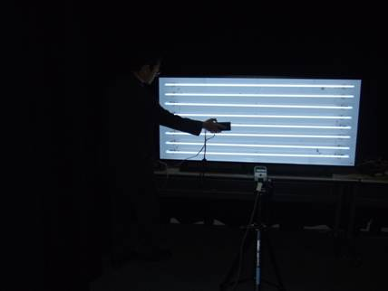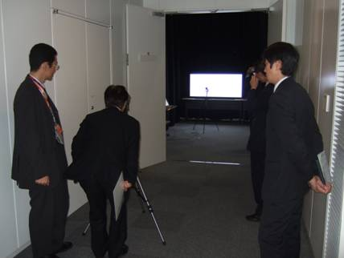
写真 ２-1 大型ＢＯＸ（ネオン）の照度測定 写真 ２-2 大型ＢＯＸ（ネオン）の輝度測定
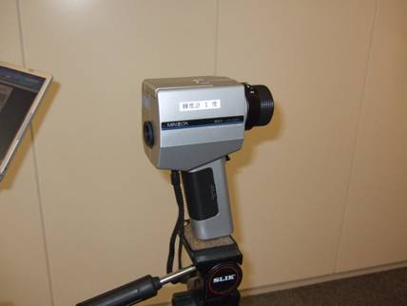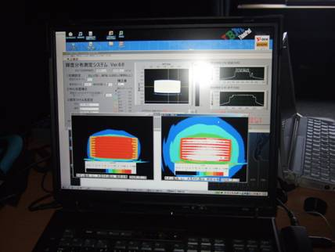
写真 ２-3 スポット輝度計 写真 ２-4 大型ＢＯＸ（ネオン）の輝度測定画面
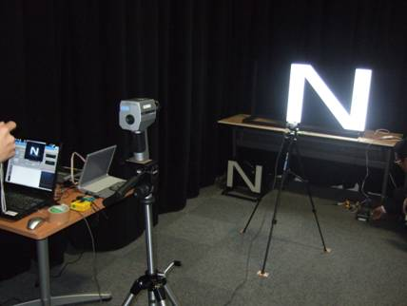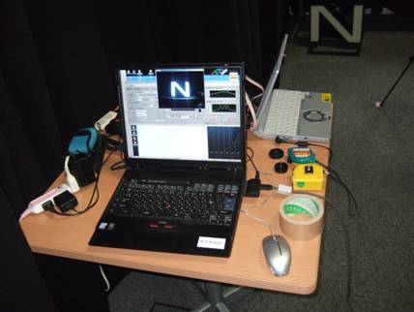
写真 ２-5 中型Ｎ文字（ネオン）の輝度測定 写真 ２-6 中型Ｎ文字（ネオン）の輝度測定画面
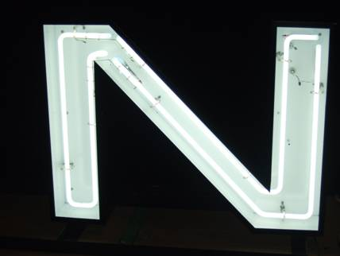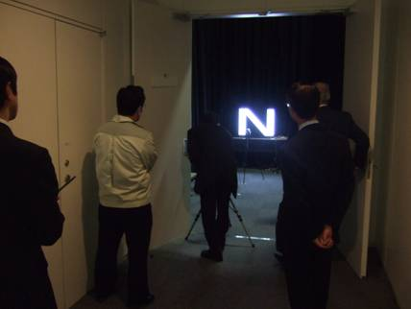
写真 ２-7 中型Ｎ文字（露出ネオン） 写真 ２-8 中型Ｎ文字（露出ネオン）の輝度測定

物理特性の測定結果

消費電力・輝度等の測定結果

大型ＢＯＸ
④
④-2
③
①
②

輝度・照度測定点
図のように９点を測定
※③④の図中○は電源接続点
※②の図中×はパネル付

図 ３-1 輝度・照度測定点と光源レイアウト（大型BOX）
表 ３-4 試作看板（大型ＢＯＸ）の測定結果

中型Ｎ文字
⑥
⑨
⑧
⑤・⑦

輝度・照度測定点
図のように９点を測定
※⑥⑧⑨の図中○は電源接続点

図 ３-2 輝度・照度測定点と光源レイアウト（中型Ｎ文字）

表 ３-5 試作看板（中型Ｎ文字）の測定結果

小型Ｎ文字
⑪
⑫

⑩・⑬

輝度・照度測定点
図のように９点を測定
※⑪⑫の図中の○は電源接続点

図 ３-3 輝度・照度測定点と光源レイアウト（小型Ｎ文字）
表 ３-6 試作看板（小型Ｎ文字）の測定結果

輝度分布測定結果

ネオン測定結果
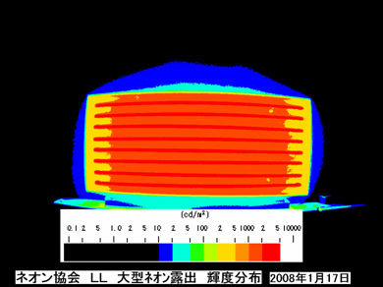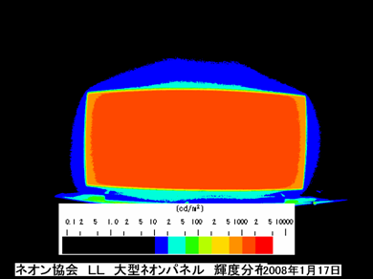
図 ３-4 ①大型露出ネオン輝度分布図 図 ３-5 ②大型パネルネオン輝度分布図

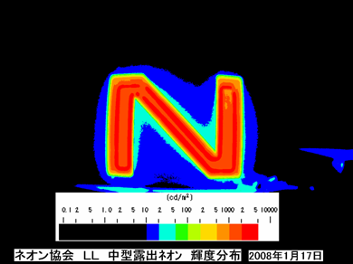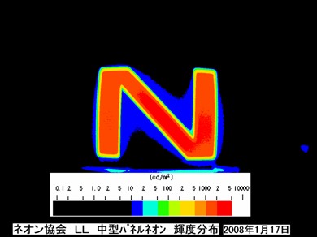
図 ３-6 ⑤中型露出ネオン輝度分布図 図 ３-7 ⑦中型パネルネオン輝度分布図

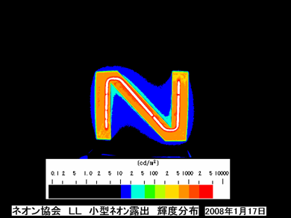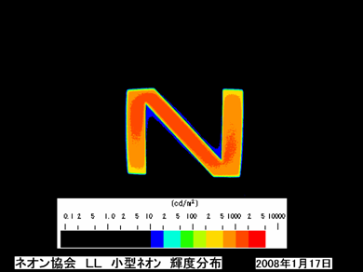
図 ３-8 ⑩小型露出ネオン輝度分布図 図 ３-9 ⑬小型パネルネオン輝度分布図

ＬＥＤ測定結果
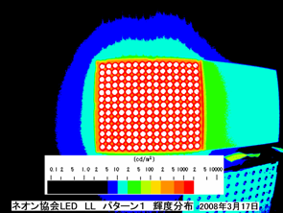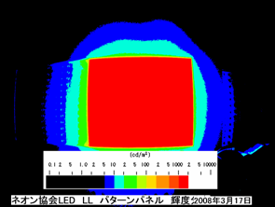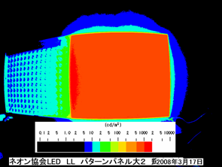
図 ３-10 ③大型露出LED 図 ３-11 ④大型ﾊﾟﾈﾙＬＥＤ（光波50） 図 ３-12 ④-2大型ﾊﾟﾈﾙＬＥＤ（光波７０）

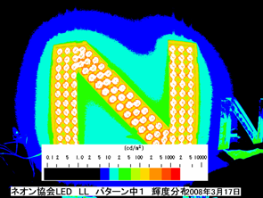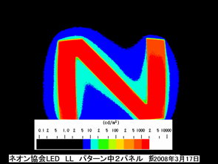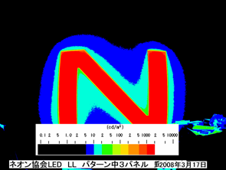
図 ３-13 ⑥中型露出LED 図 ３-14 ⑨中型ﾊﾟﾈﾙLED（光波） 図 ３-15 ⑧中型ﾊﾟﾈﾙＬＥＤ（ﾀﾞｲｶﾝ）

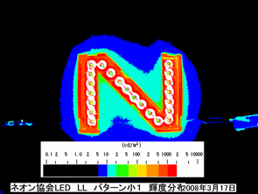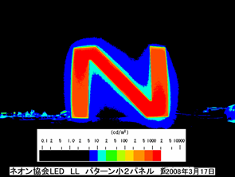
図 ３-16 ⑪小型露出ＬＥＤ 図３-17 ⑫小型パネルＬＥＤ（光波）

物理測定結果の分析

大型ＢＯＸ（800㎜×700㎜）
表 ３-7 有効電力のランキング
看板種類 | ランキング | 試作看板 | 値（Ｗ）
露出 | １位 | ③露出LED松下製 | 48.2
露出 | ２位 | ①露出ﾈｵﾝ | 72.1
パネル | １位 | ④-2 ﾊﾟﾈﾙLED光波製(70) | 45.0
パネル | ２位 | ②ﾊﾟﾈﾙﾈｵﾝ | 72.1
パネル | ３位 | ④-1 ﾊﾟﾈﾙLED光波製(50) | 76.0
表 ３-8 平均輝度のランキング
看板種類 | ランキング | 試作看板 | 値（cd/㎡）
露出 | １位 | ③露出ﾈｵﾝ | 1,124.9
露出 | ２位 | ①露出LED松下製 | 1,122.9
パネル | １位 | ④-2 ﾊﾟﾈﾙﾈｵﾝ | 1,089.8
パネル | ２位 | ④-1 ﾊﾟﾈﾙLED光波製(50) | 1,034.7
パネル | ３位 | ②ﾊﾟﾈﾙLED光波製(70) | 610.4
表 ３-9 輝度／電力のランキング
看板種類 | ランキング | 試作看板 | 値（cd/㎡/W） | 比率
露出 | １位 | ③露出LED松下製 | 23.3 | 149%
露出 | ２位 | ①露出ﾈｵﾝ | 15.6 | 100%
パネル | １位 | ②ﾊﾟﾈﾙﾈｵﾝ | 15.1 | 100%
パネル | ２位 | ④-1 ﾊﾟﾈﾙLED光波製(50) | 13.6 | 90%
パネル | ２位 | ④-2 ﾊﾟﾈﾙLED光波製(70) | 13.6 | 90%
表 ３-10 平均照度のランキング
看板種類 | ランキング | 試作看板 | 値(Ｌｘ)
パネル | １位 | ②ﾊﾟﾈﾙﾈｵﾝ | 3,851.1
パネル | ２位 | ④-1 ﾊﾟﾈﾙLED光波製(50) | 3,583.3
パネル | ３位 | ④-2 ﾊﾟﾈﾙLED光波製(70) | 2,143.3
表 ３-11 照度／電力のランキング
看板種類 | ランキング | 試作看板 | 値(Ｌｘ/W) | 比率
パネル | １位 | ②ﾊﾟﾈﾙﾈｵﾝ | 53.4 | 100%
パネル | ２位 | ④-2 ﾊﾟﾈﾙLED光波製(70) | 47.6 | 89%
パネル | ３位 | ④-1 ﾊﾟﾈﾙLED光波製(50) | 47.1 | 88%

中型Ｎ文字（800㎜×600㎜）
表 ３-12 有効電力のランキング
看板種類 | ランキング | 試作看板 | 値（Ｗ）
露出 | １位 | ⑥露出LED松下製 | 29.2
露出 | ２位 | ⑤-2 露出ネオン9KVインバータレシップM5 | 40.6
露出 | ３位 | ⑤-3 露出ネオン6KVリーケージダイヘン | 55.9
露出 | ４位 | ⑤-1 露出ネオン15ＫＶリーケージダイヘン | 90.2
パネル | １位 | ⑨パネルLED光波製 | 35.4
パネル | ２位 | ⑧パネルLEDダイカンオリジナル | 41.1
パネル | ３位 | ⑦-2 パネルネオン9KVインバータレシップM5 | 41.6
パネル | ４位 | ⑦-1 パネルネオン15ＫＶリーケージダイヘン | 90.2
表 ３-13 平均輝度のランキング
看板種類 | ランキング | 試作看板 | 値（cd/㎡）
露出 | １位 | ⑤-1 露出ネオン15ＫＶリーケージダイヘン | 1,789.3
露出 | ２位 | ⑤-2 露出ネオン9KVインバータレシップM5 | 1,313.9
露出 | ３位 | ⑤-3 露出ネオン6KVリーケージダイヘン | 1,271.8
露出 | ４位 | ⑥露出LED松下製 | 1,181.6
パネル | １位 | ⑦-1 パネルネオン15ＫＶリーケージダイヘン | 1,172.6
パネル | ２位 | ⑧パネルLEDダイカンオリジナル | 1,018.1
パネル | ３位 | ⑦-2 パネルネオン9KVインバータレシップM5 | 921.8
パネル | ４位 | ⑨パネルLED光波製 | 790.7
表 ３-14 輝度／電力のランキング
看板種類 | ランキング | 試作看板 | 値（cd/㎡/W） | 比率
露出 | １位 | ⑥露出LED松下製 | 40.5 | 125%
露出 | ２位 | ⑤-2 露出ネオン9KVインバータレシップM5 | 32.4 | 100%
露出 | ３位 | ⑤-3 露出ネオン6KVリーケージダイヘン | 22.8 | 70%
露出 | ４位 | ⑤-1 露出ネオン15ＫＶリーケージダイヘン | 19.8 | 61%
パネル | １位 | ⑧パネルLEDダイカンオリジナル | 24.8 | 112%
パネル | ２位 | ⑨パネルLED光波製 | 22.3 | 101%
パネル | ３位 | ⑦-2 パネルネオン9KVインバータレシップM5 | 22.2 | 100%
パネル | ４位 | ⑦-1 パネルネオン15ＫＶリーケージダイヘン | 13.0 | 59%
表 ３-15 平均照度のランキング
看板種類 | ランキング | 試作看板 | 値(Ｌｘ)
パネル | １位 | ⑦-1 パネルネオン15ＫＶリーケージダイヘン | 4,058.9
パネル | ２位 | ⑧パネルLEDダイカンオリジナル | 3,723.3
パネル | ３位 | ⑨パネルLED光波製 | 2,932.2
パネル |  | ⑦-2 パネルネオン9KVインバータレシップM5 | 未計測
表 ３-16 照度／電力のランキング
看板種類 | ランキング | 試作看板 | 値(Ｌｘ/W) | 比率
パネル | １位 | ⑧パネルLEDダイカンオリジナル | 90.6 | 201%
パネル | ２位 | ⑨パネルLED光波製 | 82.8 | 184%
パネル | ３位 | ⑦-1 パネルネオン15ＫＶリーケージダイヘン | 45.0 | 100%
パネル |  | ⑦-2 パネルネオン9KVインバータレシップM5 | 未計測 | －

小型Ｎ文字（400㎜×300㎜）
表 ３-17 有効電力のランキング
看板種類 | ランキング | 試作看板 | 値（Ｗ）
露出 | １位 | ⑪露出LED松下製 | 10.0
露出 | ２位 | ⑩-3 露出ネオン9KVインバータレシップM5 | 16.2
露出 | ３位 | ⑩-2 露出ネオン1KVインバータレシップM1 | 17.1
露出 | ４位 | ⑩-1 露出ネオン6ＫＶリーケージダイヘン | 36.5
パネル | １位 | ⑫パネルLED光波製 | 12.6
パネル | ２位 | ⑬-2 パネルネオン1KVインバータレシップM1 | 17.4
パネル | ３位 | ⑬-1 パネルネオン6ＫＶリーケージダイヘン | 36.5
表 ３-18 平均輝度のランキング
看板種類 | ランキング | 試作看板 | 値（cd/㎡）
露出 | １位 | ⑩-2 露出ネオン1KVインバータレシップM1 | 1,854.7
露出 | ２位 | ⑩-1 露出ネオン6ＫＶリーケージダイヘン | 1,717.8
露出 | ３位 | ⑪露出LED松下製 | 1,548.8
露出 | ４位 | ⑩-3 露出ネオン9KVインバータレシップM5 | 1,129.1
パネル | １位 | ⑫パネルLED光波製 | 721.6
パネル | ２位 | ⑬-1 パネルネオン6ＫＶリーケージダイヘン | 689.1
パネル | ３位 | ⑬-2 パネルネオン1KVインバータレシップM1 | 652.1
表 ３-19 輝度／電力のランキング
看板種類 | ランキング | 試作看板 | 値（cd/㎡/W） | 比率
露出 | １位 | ⑪露出LED松下製 | 154.9 | 143%
露出 | ２位 | ⑩-2 露出ネオン1KVインバータレシップM1 | 108.5 | 100%
露出 | ３位 | ⑩-3 露出ネオン9KVインバータレシップM5 | 69.7 | 64%
露出 | ４位 | ⑩-1 露出ネオン6ＫＶリーケージダイヘン | 47.1 | 43%
パネル | １位 | ⑫パネルLED光波製 | 57.3 | 153%
パネル | ２位 | ⑬-2 パネルネオン1KVインバータレシップM1 | 37.5 | 100%
パネル | ３位 | ⑬-1 パネルネオン6ＫＶリーケージダイヘン | 18.9 | 50%
表 ３-20 平均照度のランキング
看板種類 | ランキング | 試作看板 | 値(Ｌｘ)
パネル | １位 | ⑫パネルLED光波製 | 2,523.3
パネル | ２位 | ⑬-1 パネルネオン6ＫＶリーケージダイヘン | 2,420.0
パネル | ３位 | ⑬-2 パネルネオン1KVインバータレシップM1 | 未計測
表 ３-21 照度／電力のランキング
看板種類 | ランキング | 試作看板 | 値(Ｌｘ/W) | 比率
パネル | １位 | ⑫パネルLED光波製 | 200.3 | 302%
パネル | ２位 | ⑬-1 パネルネオン6ＫＶリーケージダイヘン | 66.3 | 100%
パネル |  | ⑬-2 パネルネオン1KVインバータレシップM1 | 未計測 | -

物理測定結果（省エネ性）

比較がしやすいよう、表９、１４、１９に単位消費電力当たりの輝度としてまとめたものを検証する。
- 大型
表 ３-22 大型 各単位消費電力当たり輝度値と省エネ率
看板種類 | 試作看板 | 値  （cd/㎡/W） | 比率 | 省エネ率
露出 | ③露出LED松下製 | 23.3 | 149% | 33%
露出 | ①露出ﾈｵﾝ（ﾘｰｹｰｼﾞ15K） | 15.6 | 100% | －
パネル | ②ﾊﾟﾈﾙﾈｵﾝ（ﾘｰｹｰｼﾞ15K） | 15.1 | 100% | －
パネル | ④-1 ﾊﾟﾈﾙLED光波製(50) | 13.6 | 90% | ▲11%
パネル | ④-2 ﾊﾟﾈﾙLED光波製(70) | 13.6 | 90% | ▲11%

基準をネオンリーケージ１５ＫＶとして比較すると、露出型ＬＥＤが３３％の省エネ、パネルＬＥＤは１１％省エネ率の悪化となった。

- 中型Ｎ文字
表 ３-23 中型Ｎ文字 各単位消費電力当たり輝度値と省エネ率
看板種類 | 試作看板 | 値  （cd/㎡/W） | 比率 | 省エネ率
露出 | ⑥露出LED松下製 | 40.5 | 125% | 20%
露出 | ⑤-2 露出ネオン9KVインバータレシップM5※１ | 32.4 | 100% | －
露出 | ⑤-3 露出ネオン6KVリーケージダイヘン※２ | 22.8 | 70% | ▲42%
露出 | ⑤-1 露出ネオン15ＫＶリーケージダイヘン | 19.8 | 61% | ▲64%
パネル | ⑧パネルLEDダイカンオリジナル | 24.8 | 112% | 10.5%
パネル | ⑨パネルLED光波製 | 22.3 | 101% | 0.4%
パネル | ⑦-2 パネルネオン9KVインバータレシップM5※１ | 22.2 | 100% | －
パネル | ⑦-1 パネルネオン15ＫＶリーケージダイヘン | 13.0 | 59% | ▲72%

基準をネオンインバータ９Ｋとして比較すると、露出ＬＥＤが２０％、パネルＬＥＤでは最大１０．５％の省エネとなった。

- 小形Ｎ文字
表 ３-24 小型Ｎ文字 各単位消費電力当たり輝度値と省エネ率
看板種類 | ランキング | 試作看板 | 値  （cd/㎡/W） | 比率 | 省エネ率
露出 | １位 | ⑪露出LED松下製 | 154.9 | 143% | 30%
露出 | ２位 | ⑩-2 露出ネオン1KVインバータレシップM1 | 108.5 | 100% | －
露出 | ３位 | ⑩-3 露出ネオン9KVインバータレシップM5 | 69.7 | 64% | ▲56%
露出 | ４位 | ⑩-1 露出ネオン6ＫＶリーケージダイヘン | 47.1 | 43% | ▲130%
パネル | １位 | ⑫パネルLED光波製 | 57.3 | 153% | 35%
パネル | ２位 | ⑬-2 パネルネオン1KVインバータレシップM1 | 37.5 | 100% | －
パネル | ３位 | ⑬-1 パネルネオン6ＫＶリーケージダイヘン | 18.9 | 50% | ▲98%

基準をインバータ１Ｋとして比較すると露出ＬＥＤが３０％、パネルＬＥＤが３５％の省エネとなった。

ネオン・ＬＥＤ試作看板の視認性確認実験概要

評価項目等

１）評価項目と評価
表 ４-25 評価項目と評価
評価項目 | アクティブ評価 | ネガティブ評価
１．明るさ感 | 明るい | 暗い
２．鮮明さ | 鮮やかな | くすんだ
３．やわらかさ | やわらかい | かたい
４．斬新さ | 斬新な | 保守的な
５．好感度 | 好き | 嫌い

２）評価値
表 ４-26 評価値
アクティブ／ネガティブ | 評価 | 評価値
アクティブ | かなり | 5
アクティブ | やや | 4
ニュートラル | どちらでもない | 3
ネガティブ | やや | 2
ネガティブ | かなり | 1

３）被験者の属性項目
表 ４-27 被験者の属性項目
項目 | 選択肢/記入 | 備考
区分 | ＪＬＥＤＳ | 特定非営利活動法人 ＬＥＤ照明推進協議会の会員
区分 | 全ネ | 社団法人 全日本ネオン協会の会員
性別 | 男性
性別 | 女性 | ※ 今回の被験者は全員男性
年齢 | 20才代
年齢 | 30才代
年齢 | 40才代
年齢 | 50才代以上
視力 | 左 ． | 裸眼または矯正でのおおよその視力
視力 | 右 ． | 裸眼または矯正でのおおよその視力
社名／部署 | （ 記入 ）
氏名 | （ 記入 ）

４）アンケート調査票

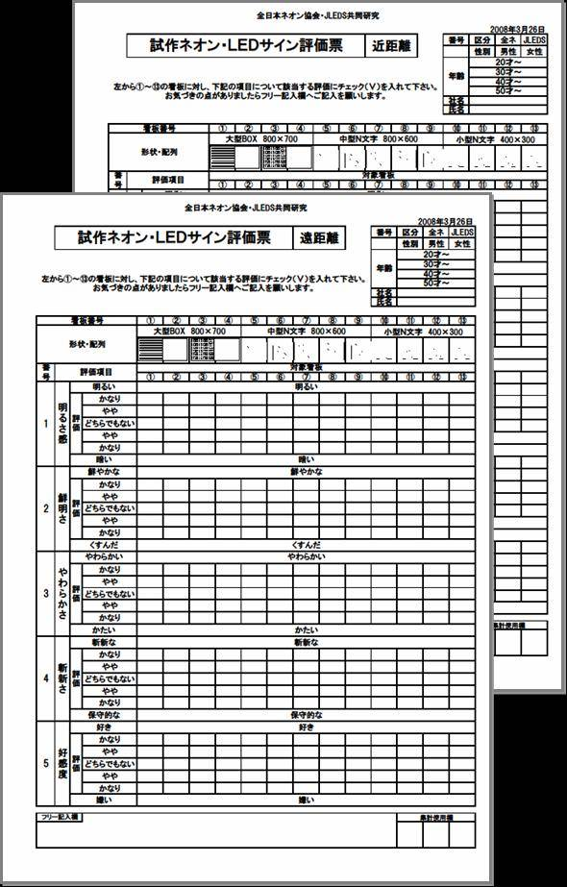

アンケート調査実施状況

１）試作看板の設置場所と設置状況

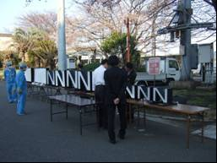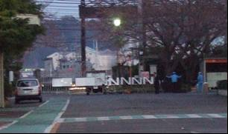
写真 ４-9 試作看板の設置場所 写真 ４-10 試作看板の設置状況（全体）
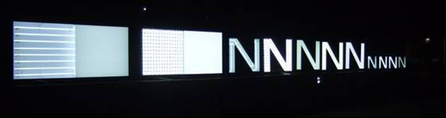
写真 ４-11 試作看板の設置状況
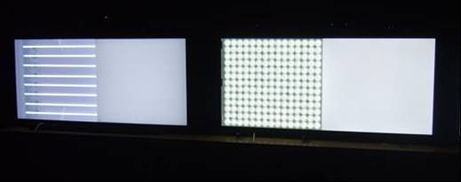
写真 ４-12 試作看板の設置状況（大型ＢＯＸ）
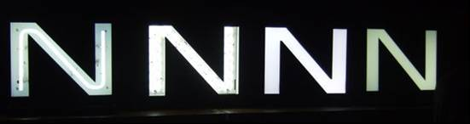
写真 ４-13 試作看板の設置状況（小型Ｎ文字）

２）被験者の構成
表 ４-28 被験者の構成（外部・内部／男性・女性）
 | 合計
社団法人全日本ネオン協会 | 16名
特定非営利活動法人ＬＥＤ照明推進協議会 | 16名
合計 | 32名

表 ４-29 被験者の構成（年代／男性・女性）
区分 | 全ネ協 | JLEDS | 合計
20才代 |  | 1 | 1
30才代 | 1 | 1 | 2
40才代 | 6 | 8 | 14
50才代以上 | 9 | 6 | 15
合計 | 16 | 16 | 32
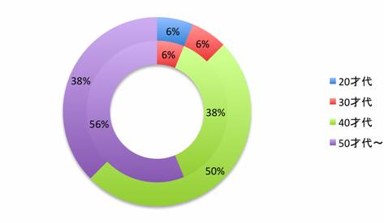
図 ４-18 被験者の構成（年代別）

表 ４-30 被験者の構成（視力／矯正・裸眼）
視力（人数） | 右 |  |  |  | 合計
左 | ～0.6 | 0.7～1.0 | 1.1～ | 未回答 | 合計
～0.6 | 2 |  |  |  | 2
0.7 ～ 1.0 | 1 | 11 |  |  | 12
1.1～ |  |  | 7 |  | 7
未回答 |  |  |  | 11 | 11
合計 | 3 | 11 | 7 | 11 | 32
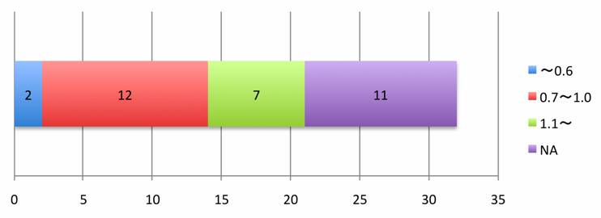
図 ４-19 被験者の構成（視力：左右どちらかの視力）

ネオン・ＬＥＤ試作看板の視認性確認実験結果

大型ＢＯＸ

遠距離（100ｍ）
表 ５-31 視認性評価調査結果グラフ 遠距離 大型BOX
平均 : 評価値 | 評価項目名称 |  |  |  |  | 総計
看板名称 | 明るさ感 | 鮮明さ | やわらかさ | 斬新さ | 好ましさ | 総計
① 露出ネオン | 4.0 | 4.0 | 3.2 | 3.3 | 3.4 | 3.6
② パネルネオン | 2.5 | 2.6 | 3.7 | 2.7 | 2.8 | 2.9
③ 露出ＬＥＤ（松下製） | 4.3 | 4.2 | 2.9 | 3.8 | 3.7 | 3.8
④ パネルＬＥＤ（光波製） | 4.0 | 3.8 | 3.6 | 3.1 | 3.8 | 3.7
総計 | 3.7 | 3.7 | 3.3 | 3.2 | 3.4 | 3.5
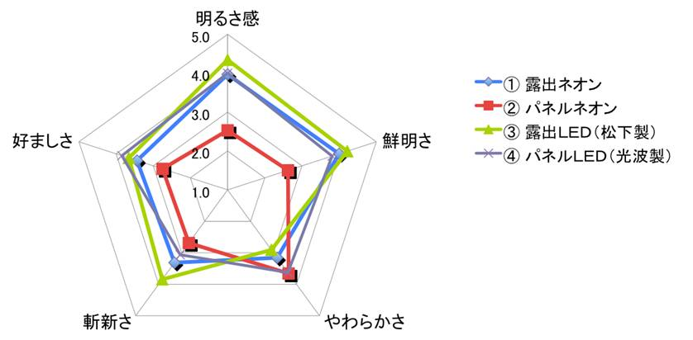
図 ５-20 視認性評価調査結果グラフ 遠距離 大型BOX（全体平均）
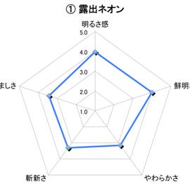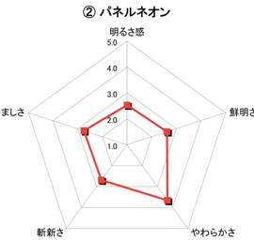
図 ５-21 ①露出ネオン 図 ５-22 ②パネルネオン
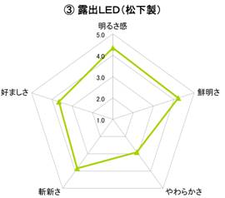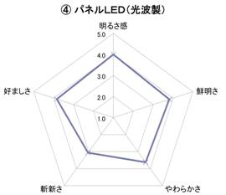
図 ５-23 ③露出ＬＥＤ（松下製） 図 ５-24 ④パネルＬＥＤ（光波製）

遠距離［ 全ネ協 ］
表 ５-32 視認性評価調査結果グラフ 遠距離 大型BOX（全日本ネオン協会平均）
平均 : 評価値 | 評価項目名称 |  |  |  |  | 総計
看板名称 | 明るさ感 | 鮮明さ | やわらかさ | 斬新さ | 好ましさ | 総計
① 露出ネオン | 4.4 | 4.4 | 3.7 | 3.7 | 4.1 | 4.0
② パネルネオン | 2.9 | 2.9 | 3.9 | 3.0 | 3.2 | 3.2
③ 露出ＬＥＤ（松下製） | 4.3 | 4.1 | 3.2 | 3.7 | 3.5 | 3.8
④ パネルＬＥＤ（光波製） | 4.1 | 4.1 | 3.4 | 3.1 | 3.7 | 3.7
総計 | 3.9 | 3.9 | 3.5 | 3.4 | 3.6 | 3.7
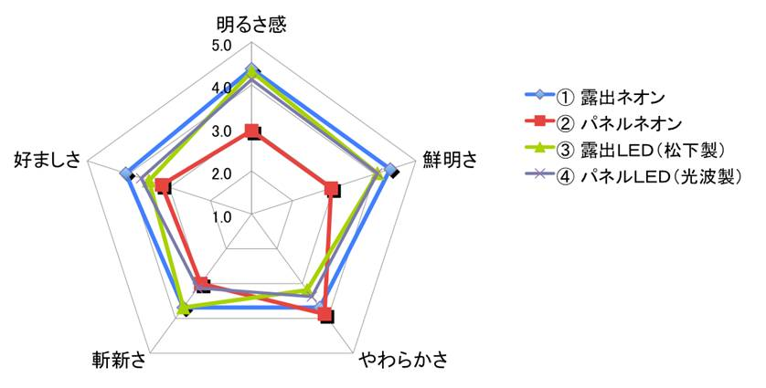
図 ５-25視認性評価調査結果グラフ 遠距離 大型BOX（全日本ネオン協会平均）
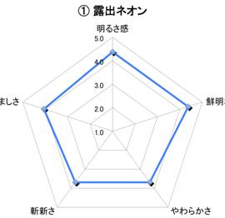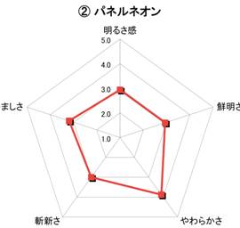
図 ５-26 ①露出ネオン 図 ５-27 ②パネルネオン
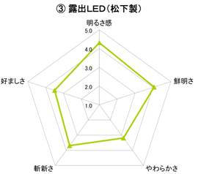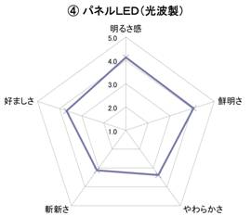
図 ５-28 ③露出ＬＥＤ（松下製） 図 ５-29 ④パネルＬＥＤ（光波製）

遠距離［ JLEDS ］
表 ５-33 視認性評価調査結果グラフ 遠距離 大型BOX（JLEDS平均）
平均 : 評価値 | 評価項目名称 |  |  |  |  | 総計
看板名称 | 明るさ感 | 鮮明さ | やわらかさ | 斬新さ | 好ましさ | 総計
① 露出ネオン | 3.6 | 3.6 | 2.6 | 2.9 | 2.8 | 3.1
② パネルネオン | 2.1 | 2.3 | 3.4 | 2.4 | 2.3 | 2.5
③ 露出ＬＥＤ（松下製） | 4.4 | 4.4 | 2.6 | 4.0 | 3.8 | 3.8
④ パネルＬＥＤ（光波製） | 3.9 | 3.6 | 3.9 | 3.0 | 4.0 | 3.7
総計 | 3.5 | 3.5 | 3.1 | 3.1 | 3.2 | 3.3
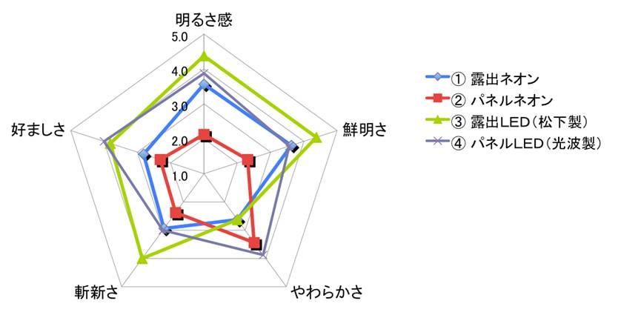
図 ５-30 視認性評価調査結果グラフ 遠距離 大型BOX（JLEDS平均）
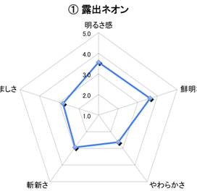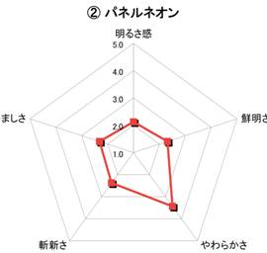
図 ５-31 ①露出ネオン 図 ５-32 ②パネルネオン
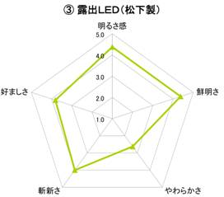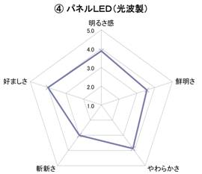
図 ５-33 ③露出ＬＥＤ（松下製） 図 ５-34 ④パネルＬＥＤ（光波製）

近距離（５０ｍ）
表 ５-34 視認性評価調査結果グラフ 近距離 大型BOX
平均 : 評価値 | 評価項目名称 |  |  |  |  | 総計
看板名称 | 明るさ感 | 鮮明さ | やわらかさ | 斬新さ | 好ましさ | 総計
① 露出ネオン | 4.6 | 4.3 | 2.9 | 3.4 | 3.6 | 3.8
② パネルネオン | 2.9 | 3.0 | 4.0 | 2.8 | 3.3 | 3.2
③ 露出ＬＥＤ（松下製） | 4.5 | 4.1 | 2.4 | 4.3 | 3.5 | 3.8
④ パネルＬＥＤ（光波製） | 3.8 | 3.8 | 4.1 | 3.3 | 4.3 | 3.9
総計 | 3.9 | 3.8 | 3.3 | 3.5 | 3.6 | 3.6
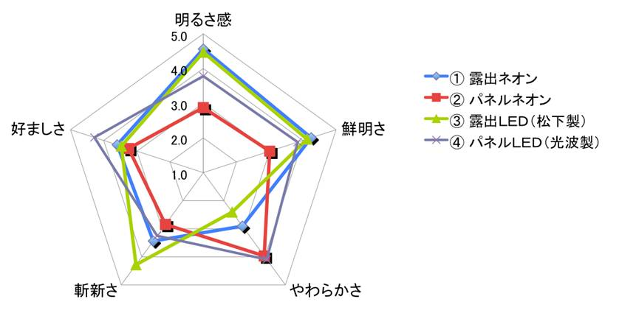
図 ５-35 視認性評価調査結果グラフ 近距離 大型BOX（全体平均）

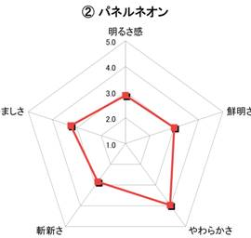
図 ５-36 ①露出ネオン 図 ５-37 ②パネルネオン
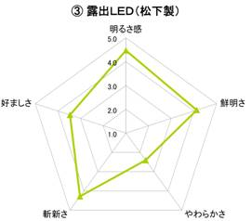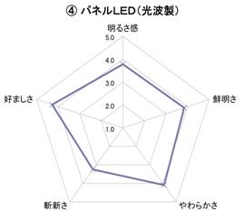
図 ５-38 ③露出ＬＥＤ（松下製） 図 ５-39 ④パネルＬＥＤ（光波製）

近距離［ 全ネ協 ］
表 ５-35 視認性評価調査結果グラフ 近距離 大型BOX（全日本ネオン協会平均）
平均 : 評価値 | 評価項目名称 |  |  |  |  | 総計
看板名称 | 明るさ感 | 鮮明さ | やわらかさ | 斬新さ | 好ましさ | 総計
① 露出ネオン | 4.8 | 4.7 | 3.4 | 3.9 | 4.4 | 4.2
② パネルネオン | 3.3 | 3.2 | 4.2 | 3.2 | 3.5 | 3.5
③ 露出ＬＥＤ（松下製） | 4.3 | 4.1 | 2.7 | 3.9 | 3.6 | 3.7
④ パネルＬＥＤ（光波製） | 3.9 | 3.8 | 3.9 | 3.6 | 4.1 | 3.9
総計 | 4.1 | 4.0 | 3.5 | 3.6 | 3.9 | 3.8
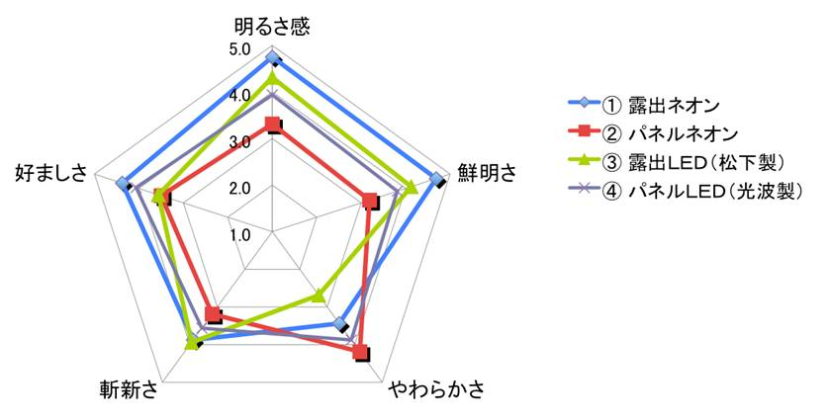
図 ５-40視認性評価調査結果グラフ 近距離 大型BOX（全日本ネオン協会平均）
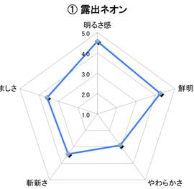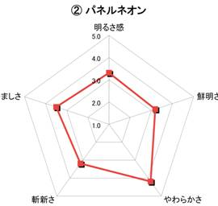
図 ５-41 ①露出ネオン 図 ５-42 ②パネルネオン
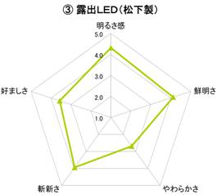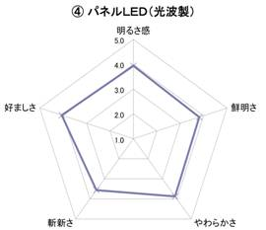
図 ５-43 ③露出ＬＥＤ（松下製） 図 ５-44 ④パネルＬＥＤ（光波製）

近距離［ JLEDS ］
表 ５-36 視認性評価調査結果グラフ 近距離 大型BOX（JLEDS平均）
平均 : 評価値 | 評価項目名称 |  |  |  |  | 総計
看板名称 | 明るさ感 | 鮮明さ | やわらかさ | 斬新さ | 好ましさ | 総計
① 露出ネオン | 4.4 | 3.8 | 2.4 | 3.0 | 2.8 | 3.3
② パネルネオン | 2.4 | 2.8 | 3.8 | 2.5 | 3.0 | 2.9
③ 露出ＬＥＤ（松下製） | 4.6 | 4.1 | 2.1 | 4.6 | 3.4 | 3.8
④ パネルＬＥＤ（光波製） | 3.6 | 3.9 | 4.3 | 2.9 | 4.5 | 3.9
総計 | 3.8 | 3.7 | 3.1 | 3.3 | 3.4 | 3.5
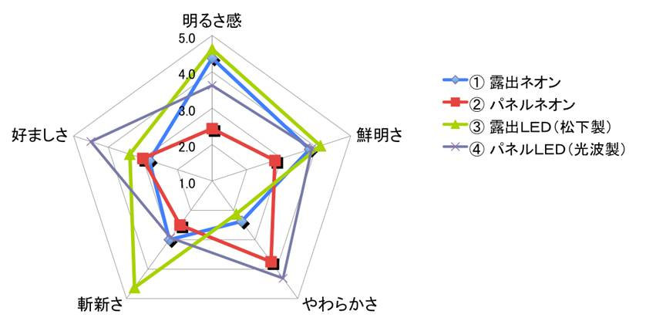
図 ５-45視認性評価調査結果グラフ 近距離 大型BOX（ＪＬＥＤＳ協会平均）
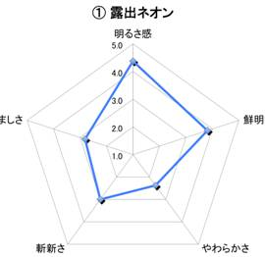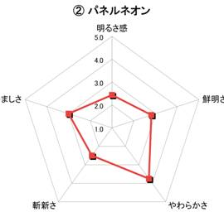
図 ５-46 ①露出ネオン 図 ５-47 ②パネルネオン
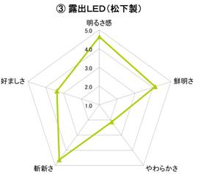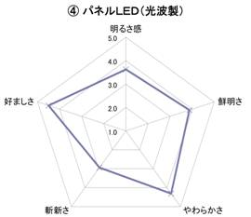
図 ５-48 ③露出ＬＥＤ（松下製） 図 ５-49 ④パネルＬＥＤ（光波製）

中型Ｎ文字

遠距離（１００ｍ）
表 ５-37 視認性評価調査結果グラフ 遠距離 大型BOX（全体平均）
平均 : 評価値 | 評価項目名称 |  |  |  |  | 総計
看板名称 | 明るさ感 | 鮮明さ | やわらかさ | 斬新さ | 好ましさ | 総計
⑤ 露出ネオン | 4.5 | 4.3 | 2.7 | 3.6 | 3.8 | 3.8
⑥ 露出ＬＥＤ（松下製） | 4.3 | 4.1 | 2.6 | 4.0 | 3.7 | 3.7
⑦ パネルネオン | 3.2 | 3.2 | 3.9 | 3.0 | 3.3 | 3.3
⑧ パネルＬＥＤ（ﾀﾞｲｶﾝ） | 3.1 | 2.9 | 3.8 | 2.8 | 3.0 | 3.1
⑨ パネルＬＥＤ（光波製） | 3.8 | 3.7 | 3.7 | 3.2 | 3.8 | 3.6
総計 | 3.8 | 3.6 | 3.3 | 3.3 | 3.5 | 3.5
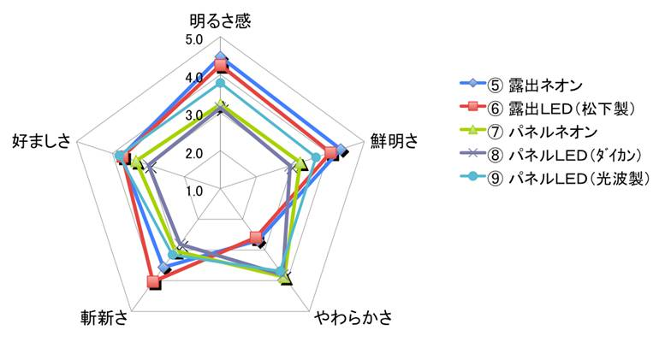
図 ５-50視認性評価調査結果グラフ 遠距離 中型Ｎ文字（全体平均）
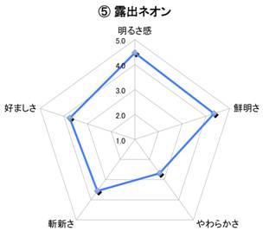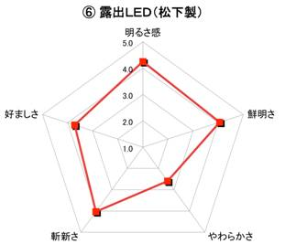
図 ５-51 ⑤露出ネオン 図 ５-52 ⑥露出ＬＥＤ（松下製）
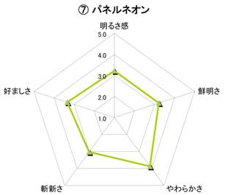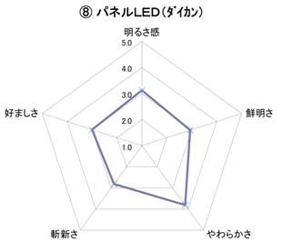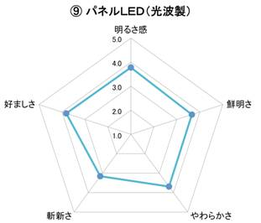
図 ５-53 ⑦パネルネオン 図 ５-54 ⑧パネルＬＥＤ（ﾀﾞｲｶﾝ） 図 ５-55 ⑨パネルＬＥＤ（光波製）

遠距離［ 全ネ協 ］
表 ５-38 視認性評価調査結果グラフ 遠距離 大型BOX（全日本ネオン協会平均）
平均 : 評価値 | 評価項目名称 |  |  |  |  | 総計
看板名称 | 明るさ感 | 鮮明さ | やわらかさ | 斬新さ | 好ましさ | 総計
⑤ 露出ネオン | 4.5 | 4.6 | 3.2 | 4.0 | 4.3 | 4.1
⑥ 露出ＬＥＤ（松下製） | 4.3 | 4.0 | 2.8 | 3.9 | 4.1 | 3.8
⑦ パネルネオン | 3.2 | 3.4 | 3.9 | 3.0 | 3.3 | 3.4
⑧ パネルＬＥＤ（ﾀﾞｲｶﾝ） | 3.1 | 2.9 | 3.9 | 2.9 | 3.1 | 3.2
⑨ パネルＬＥＤ（光波製） | 3.6 | 3.8 | 3.4 | 3.1 | 3.6 | 3.5
総計 | 3.7 | 3.8 | 3.5 | 3.4 | 3.7 | 3.6
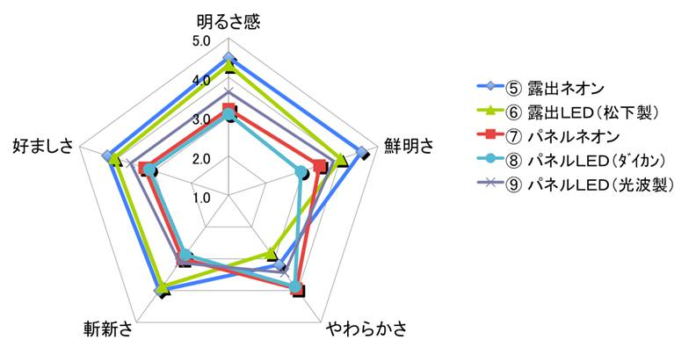
図 ５-56視認性評価調査結果グラフ 遠距離 中型Ｎ文字（全日本ネオン協会平均）
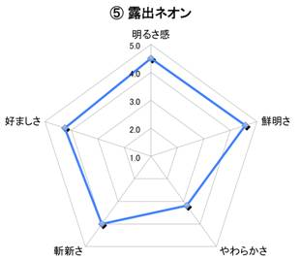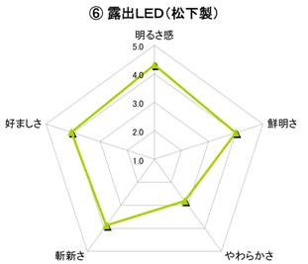
図 ５-57 ⑤露出ネオン 図 ５-58 ⑥露出ＬＥＤ（松下製）
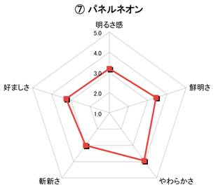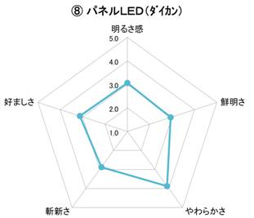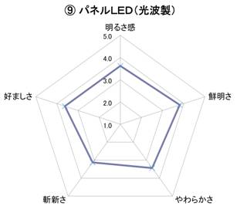
図 ５-59 ⑦パネルネオン 図 ５-60 ⑧パネルＬＥＤ（ﾀﾞｲｶﾝ） 図 ５-61 ⑨パネルＬＥＤ（光波製）

遠距離［ JLEDS ］
表 ５-39 視認性評価調査結果グラフ 遠距離 大型BOX（JLEDS平均）
平均 : 評価値 | 評価項目名称 |  |  |  |  | 総計
看板名称 | 明るさ感 | 鮮明さ | やわらかさ | 斬新さ | 好ましさ | 総計
⑤ 露出ネオン | 4.4 | 4.1 | 2.2 | 3.1 | 3.3 | 3.4
⑥ 露出ＬＥＤ（松下製） | 4.2 | 4.1 | 2.4 | 4.2 | 3.4 | 3.7
⑦ パネルネオン | 3.3 | 3.0 | 3.8 | 3.1 | 3.4 | 3.3
⑧ パネルＬＥＤ（ﾀﾞｲｶﾝ） | 3.2 | 2.9 | 3.8 | 2.8 | 2.9 | 3.1
⑨ パネルＬＥＤ（光波製） | 3.9 | 3.5 | 3.9 | 3.2 | 4.0 | 3.7
総計 | 3.8 | 3.5 | 3.2 | 3.3 | 3.4 | 3.4
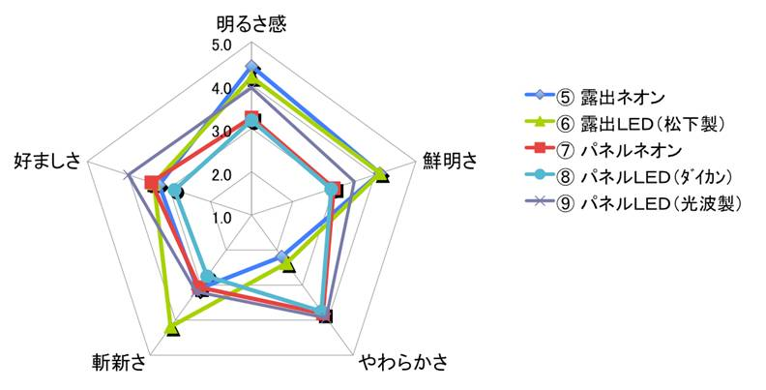
図 ５-62視認性評価調査結果グラフ 遠距離 中型Ｎ文字（ＪＬＥＤＳ平均）
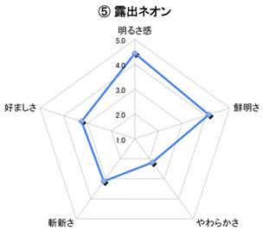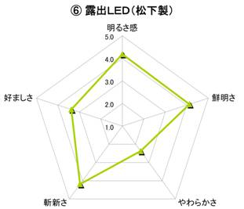
図 ５-63 ⑤露出ネオン 図 ５-64 ⑥露出ＬＥＤ（松下製）
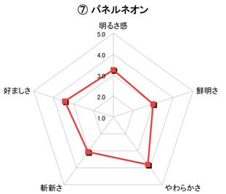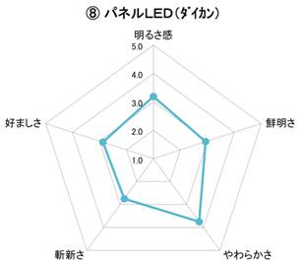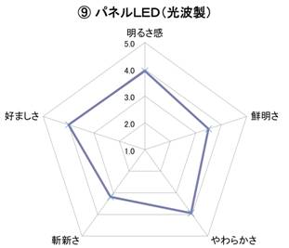
図 ５-65 ⑦パネルネオン 図 ５-66 ⑧パネルＬＥＤ（ﾀﾞｲｶﾝ） 図 ５-67 ⑨パネルＬＥＤ（光波製）

近距離（１００ｍ）
表 ５-40 視認性評価調査結果グラフ 近距離 中型Ｎ文字（全体平均）
平均 : 評価値 | 評価項目名称 |  |  |  |  | 総計
看板名称 | 明るさ感 | 鮮明さ | やわらかさ | 斬新さ | 好ましさ | 総計
⑤ 露出ネオン | 4.8 | 4.2 | 2.9 | 3.6 | 3.8 | 3.8
⑥ 露出ＬＥＤ（松下製） | 4.4 | 3.8 | 2.2 | 4.2 | 3.1 | 3.5
⑦ パネルネオン | 3.4 | 3.5 | 4.0 | 2.9 | 3.6 | 3.5
⑧ パネルＬＥＤ（ﾀﾞｲｶﾝ） | 3.0 | 3.0 | 4.2 | 2.8 | 3.3 | 3.3
⑨ パネルＬＥＤ（光波製） | 3.8 | 3.7 | 4.1 | 3.0 | 3.9 | 3.7
総計 | 3.9 | 3.6 | 3.5 | 3.3 | 3.5 | 3.6
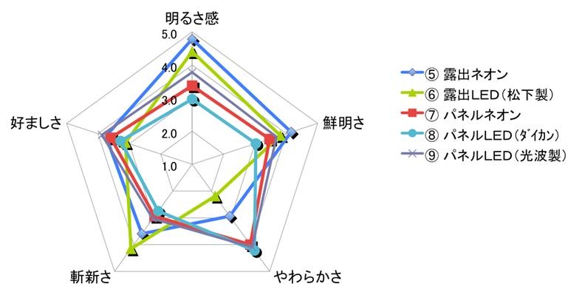
図 ５-68視認性評価調査結果グラフ 近距離 中型Ｎ文字（全体平均）
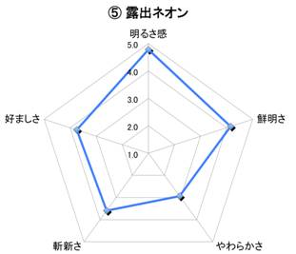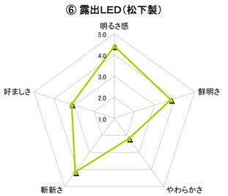
図 ５-69 ⑤露出ネオン 図 ５-70 ⑥露出ＬＥＤ（松下製）
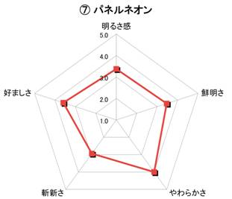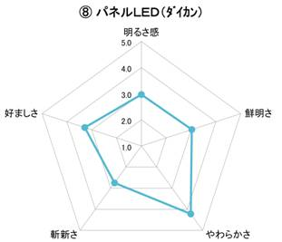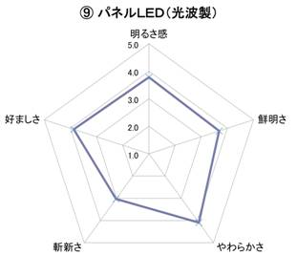
図 ５-71 ⑦パネルネオン 図 ５-72 ⑧パネルＬＥＤ（ﾀﾞｲｶﾝ） 図 ５-73 ⑨パネルＬＥＤ（光波製）

近距離［ 全ネ協 ］
表 ５-41 視認性評価調査結果グラフ 近距離 大型BOX（全日本ネオン協会平均）
平均 : 評価値 | 評価項目名称 |  |  |  |  | 総計
看板名称 | 明るさ感 | 鮮明さ | やわらかさ | 斬新さ | 好ましさ | 総計
⑤ 露出ネオン | 4.9 | 4.7 | 3.4 | 3.8 | 4.4 | 4.2
⑥ 露出ＬＥＤ（松下製） | 4.3 | 4.1 | 2.6 | 3.9 | 3.4 | 3.6
⑦ パネルネオン | 3.5 | 3.4 | 3.9 | 3.1 | 3.6 | 3.5
⑧ パネルＬＥＤ（ﾀﾞｲｶﾝ） | 3.3 | 3.1 | 4.1 | 2.8 | 3.4 | 3.3
⑨ パネルＬＥＤ（光波製） | 4.0 | 3.7 | 4.1 | 3.2 | 3.7 | 3.7
総計 | 4.0 | 3.8 | 3.6 | 3.3 | 3.7 | 3.7
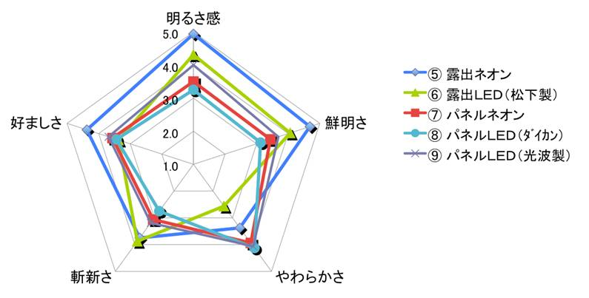
図 ５-74視認性評価調査結果グラフ 近距離 中型Ｎ文字（全体平均）
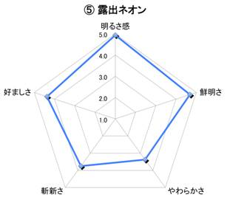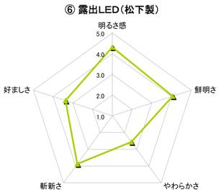
図 ５-75 ⑤露出ネオン 図 ５-76 ⑥露出ＬＥＤ（松下製）
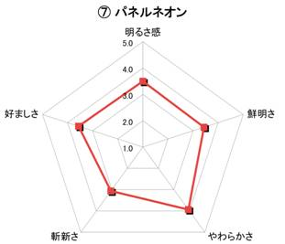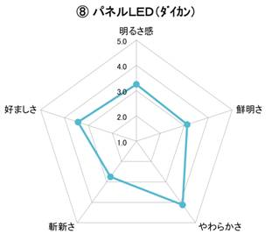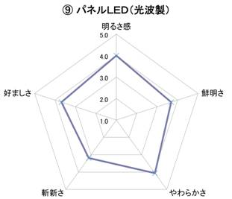
図 ５-77 ⑦パネルネオン 図 ５-78 ⑧パネルＬＥＤ（ﾀﾞｲｶﾝ） 図 ５-79 ⑨パネルＬＥＤ（光波製）

近距離［ JLEDS ］
表 ５-42 視認性評価調査結果グラフ 近距離 大型BOX（JLEDS平均）
平均 : 評価値 | 評価項目名称 |  |  |  |  | 総計
看板名称 | 明るさ感 | 鮮明さ | やわらかさ | 斬新さ | 好ましさ | 総計
⑤ 露出ネオン | 4.6 | 3.6 | 2.5 | 3.4 | 3.1 | 3.5
⑥ 露出ＬＥＤ（松下製） | 4.5 | 3.6 | 1.8 | 4.4 | 2.9 | 3.4
⑦ パネルネオン | 3.3 | 3.5 | 4.1 | 2.8 | 3.6 | 3.5
⑧ パネルＬＥＤ（ﾀﾞｲｶﾝ） | 2.7 | 2.9 | 4.3 | 2.8 | 3.1 | 3.2
⑨ パネルＬＥＤ（光波製） | 3.6 | 3.7 | 4.1 | 2.9 | 4.1 | 3.7
総計 | 3.7 | 3.5 | 3.4 | 3.3 | 3.4 | 3.4
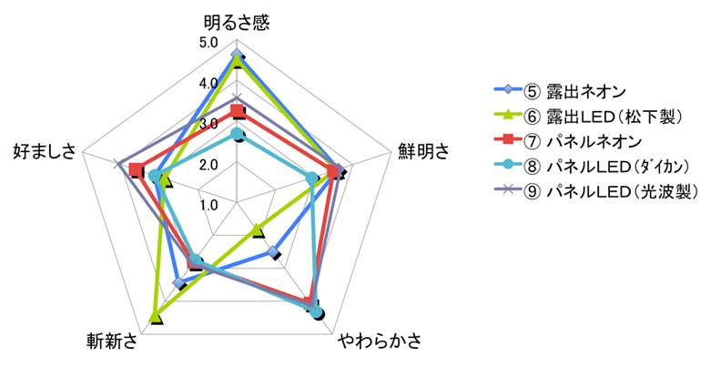
図 ５-80視認性評価調査結果グラフ 近距離 中型Ｎ文字（ＪＬＥＤＳ平均）
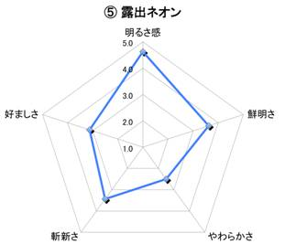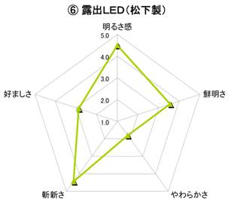
図 ５-81 ⑤露出ネオン 図 ５-82 ⑥露出ＬＥＤ（松下製）
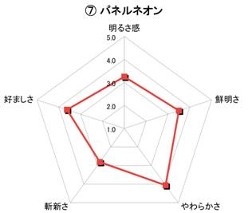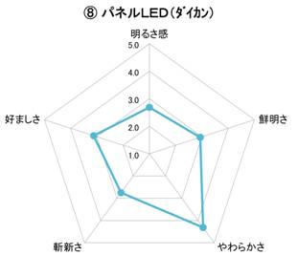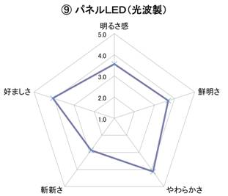
図 ５-83 ⑦パネルネオン 図 ５-84 ⑧パネルＬＥＤ（ﾀﾞｲｶﾝ） 図 ５-85 ⑨パネルＬＥＤ（光波製）

小型Ｎ文字

遠距離［ 全体 ］
表 ５-43 視認性評価調査結果グラフ 遠距離 小型Ｎ文字（全体平均）
平均 : 評価値 | 評価項目名称 |  |  |  |  | 総計
看板名称 | 明るさ感 | 鮮明さ | やわらかさ | 斬新さ | 好ましさ | 総計
⑩ 露出ネオン | 4.3 | 4.3 | 3.0 | 3.7 | 4.0 | 3.9
⑪ 露出ＬＥＤ（松下製） | 4.1 | 4.2 | 2.9 | 3.4 | 3.8 | 3.7
⑫ パネルＬＥＤ（光波製） | 2.9 | 3.0 | 3.9 | 2.9 | 3.2 | 3.2
⑬ パネルネオン | 2.9 | 3.0 | 3.9 | 2.8 | 3.1 | 3.1
総計 | 3.6 | 3.6 | 3.4 | 3.2 | 3.5 | 3.5
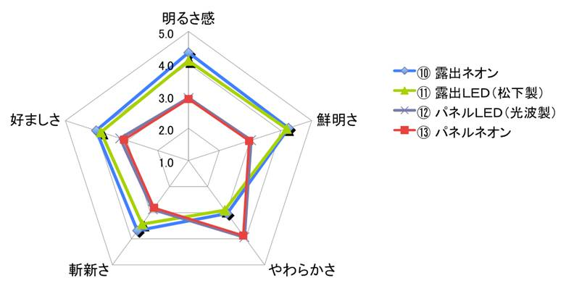
図 ５-86視認性評価調査結果グラフ 遠距離 小型Ｎ文字（全体平均）
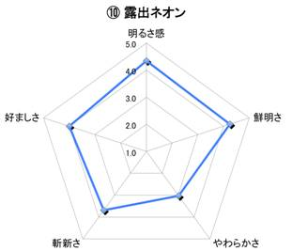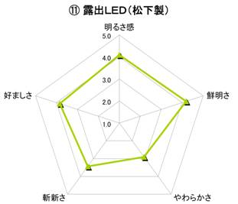
図 ５-87 ⑩露出ネオン 図 ５-88 ⑪露出ＬＥＤ（松下製）
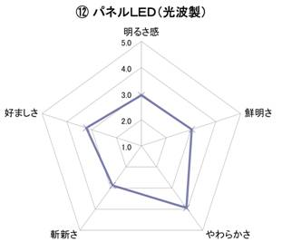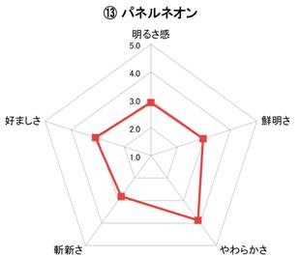
図 ５-89 ⑫パネルＬＥＤ（光波製） 図 ５-90 ⑬パネルネオン

遠距離［ 全ネ協 ］
表 ５-44 視認性評価調査結果グラフ 遠距離 小型Ｎ文字（全日本ネオン協会平均）
平均 : 評価値 | 評価項目名称 |  |  |  |  | 総計
看板名称 | 明るさ感 | 鮮明さ | やわらかさ | 斬新さ | 好ましさ | 総計
⑩ 露出ネオン | 4.4 | 4.2 | 3.3 | 3.6 | 4.1 | 3.9
⑪ 露出ＬＥＤ（松下製） | 4.1 | 4.2 | 3.1 | 3.3 | 3.8 | 3.7
⑫ パネルＬＥＤ（光波製） | 3.2 | 3.2 | 3.8 | 2.8 | 3.3 | 3.3
⑬ パネルネオン | 3.1 | 3.1 | 3.6 | 2.8 | 3.3 | 3.2
総計 | 3.7 | 3.7 | 3.4 | 3.1 | 3.6 | 3.5
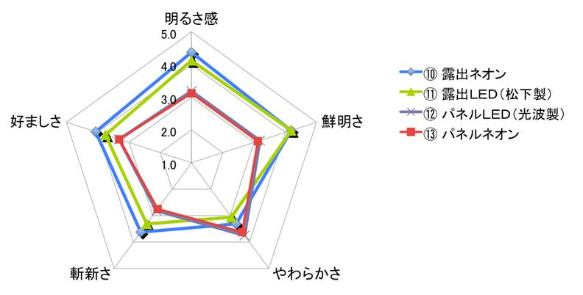
図 ５-91視認性評価調査結果グラフ 遠距離 小型Ｎ文字（全日本ネオン協会平均）
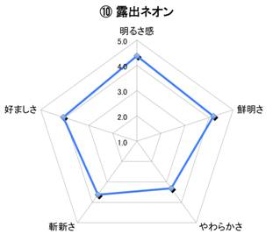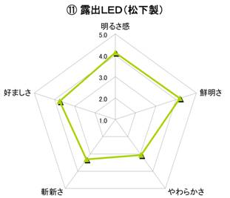
図 ５-92 ⑩露出ネオン 図 ５-93 ⑪露出ＬＥＤ（松下製）
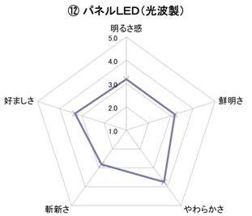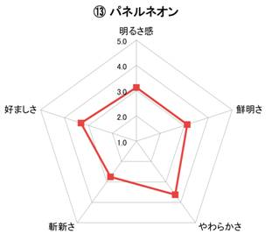
図 ５-94 ⑫パネルＬＥＤ（光波製） 図 ５-95 ⑬パネルネオン

遠距離［ JLEDS ］
表 ５-45 視認性評価調査結果グラフ 遠距離 小型Ｎ文字（JLEDS平均）
平均 : 評価値 | 評価項目名称 |  |  |  |  | 総計
看板名称 | 明るさ感 | 鮮明さ | やわらかさ | 斬新さ | 好ましさ | 総計
⑩ 露出ネオン | 4.3 | 4.3 | 2.8 | 3.8 | 3.9 | 3.8
⑪ 露出ＬＥＤ（松下製） | 4.1 | 4.2 | 2.8 | 3.6 | 3.9 | 3.7
⑫ パネルＬＥＤ（光波製） | 2.7 | 2.9 | 4.1 | 2.9 | 3.1 | 3.2
⑬ パネルネオン | 2.7 | 2.8 | 4.1 | 2.9 | 2.9 | 3.1
総計 | 3.4 | 3.5 | 3.4 | 3.3 | 3.5 | 3.4
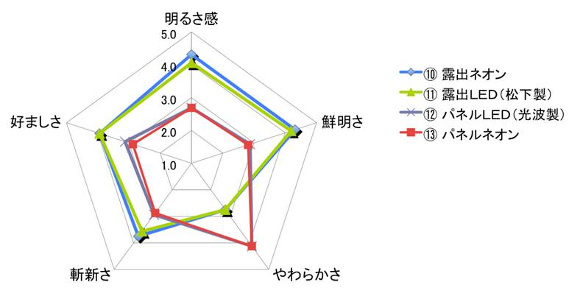
図 ５-96視認性評価調査結果グラフ 遠距離 小型Ｎ文字（ＪＬＥＤＳ平均）
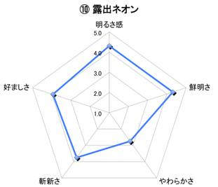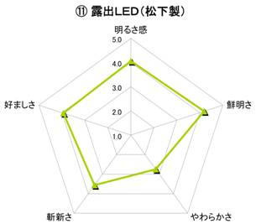
図 ５-97 ⑩露出ネオン 図 ５-98 ⑪露出ＬＥＤ（松下製）
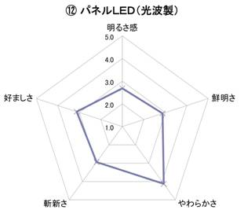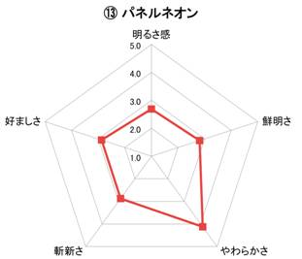
図 ５-99 ⑫パネルＬＥＤ（光波製） 図 ５-100 ⑬パネルネオン

近距離［ 全体 ］
表 ５-46 視認性評価調査結果グラフ 近距離 小型Ｎ文字（全体平均）
平均 : 評価値 | 評価項目名称 |  |  |  |  | 総計
看板名称 | 明るさ感 | 鮮明さ | やわらかさ | 斬新さ | 好ましさ | 総計
⑩ 露出ネオン | 4.5 | 4.3 | 3.2 | 3.7 | 3.8 | 3.9
⑪ 露出ＬＥＤ（松下製） | 4.3 | 4.0 | 2.4 | 4.0 | 2.9 | 3.5
⑫ パネルＬＥＤ（光波製） | 3.1 | 3.1 | 4.2 | 2.8 | 3.6 | 3.4
⑬ パネルネオン | 2.9 | 3.0 | 4.1 | 2.8 | 3.3 | 3.2
総計 | 3.7 | 3.6 | 3.5 | 3.3 | 3.4 | 3.5
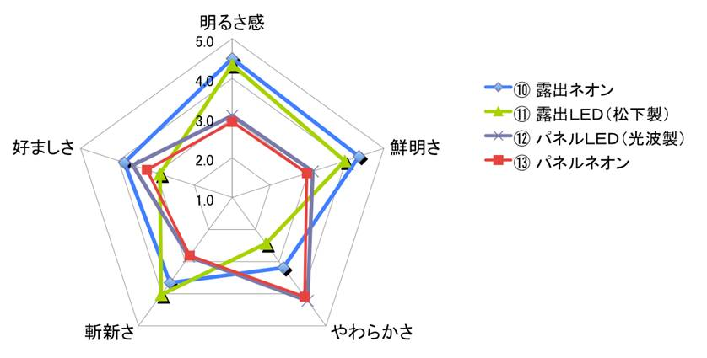
図 ５-101視認性評価調査結果グラフ 近距離 小型Ｎ文字（全体平均）
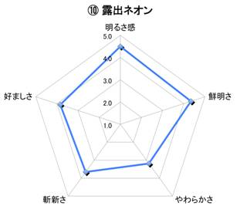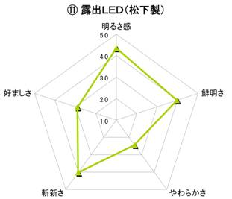
図 ５-102 ⑩露出ネオン 図 ５-103 ⑪露出ＬＥＤ（松下製）
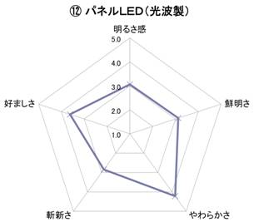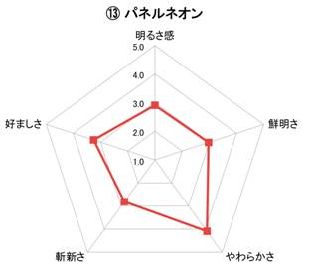
図 ５-104 ⑫パネルＬＥＤ（光波製） 図 ５-105 ⑬パネルネオン

近距離［ 全ネ協 ］
表 ５-47 視認性評価調査結果グラフ 近距離 小型Ｎ文字（全日本ネオン協会平均）
平均 : 評価値 | 評価項目名称 |  |  |  |  | 総計
看板名称 | 明るさ感 | 鮮明さ | やわらかさ | 斬新さ | 好ましさ | 総計
⑩ 露出ネオン | 4.7 | 4.6 | 3.6 | 3.9 | 4.3 | 4.2
⑪ 露出ＬＥＤ（松下製） | 4.1 | 4.0 | 2.7 | 3.9 | 2.9 | 3.5
⑫ パネルＬＥＤ（光波製） | 3.2 | 3.3 | 4.2 | 2.9 | 3.7 | 3.5
⑬ パネルネオン | 3.0 | 3.1 | 4.1 | 2.9 | 3.3 | 3.3
総計 | 3.8 | 3.7 | 3.6 | 3.4 | 3.5 | 3.6
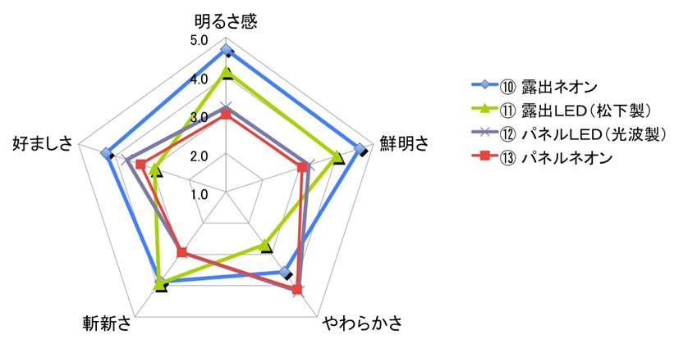
図 ５-106視認性評価調査結果グラフ 近距離 小型Ｎ文字（全日本ネオン協会平均）
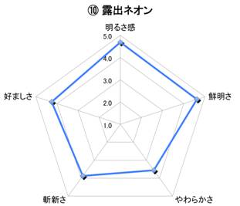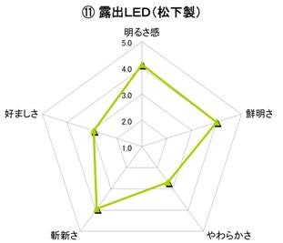
図 ５-107 ⑩露出ネオン 図 ５-108 ⑪露出ＬＥＤ（松下製）
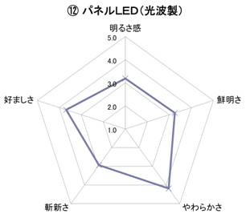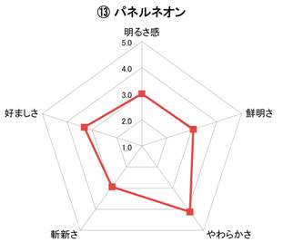
図 ５-109 ⑫パネルＬＥＤ（光波製） 図 ５-110 ⑬パネルネオン

近距離［ JLEDS ］
表 ５-48 視認性評価調査結果グラフ 近距離 小型Ｎ文字（JLEDS平均）
平均 : 評価値 | 評価項目名称 |  |  |  |  | 総計
看板名称 | 明るさ感 | 鮮明さ | やわらかさ | 斬新さ | 好ましさ | 総計
⑩ 露出ネオン | 4.3 | 4.1 | 2.8 | 3.4 | 3.4 | 3.6
⑪ 露出ＬＥＤ（松下製） | 4.6 | 3.9 | 2.2 | 4.1 | 2.9 | 3.5
⑫ パネルＬＥＤ（光波製） | 2.9 | 3.0 | 4.3 | 2.8 | 3.6 | 3.3
⑬ パネルネオン | 2.8 | 2.9 | 4.1 | 2.7 | 3.2 | 3.1
総計 | 3.7 | 3.5 | 3.3 | 3.3 | 3.3 | 3.4
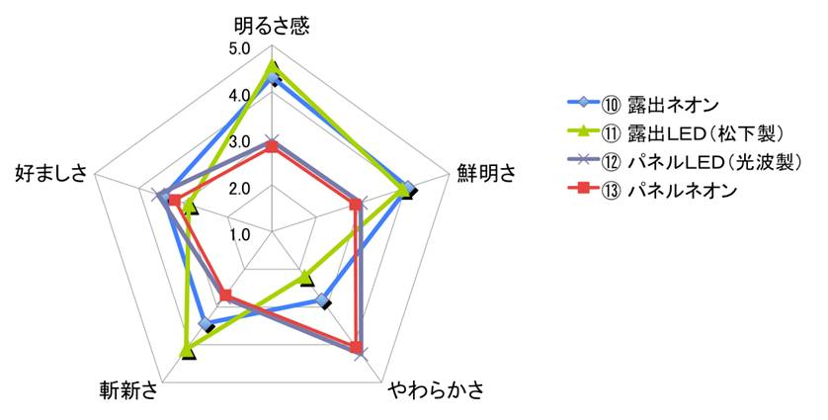
図 ５-111視認性評価調査結果グラフ 近距離 小型Ｎ文字（ＪＬＥＤＳ平均）
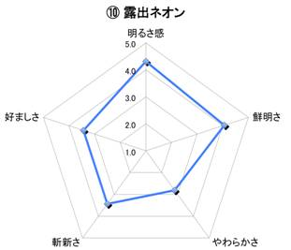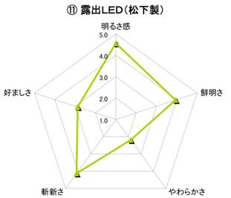
図 ５-112 ⑩露出ネオン 図５-113 ⑪露出ＬＥＤ（松下製）
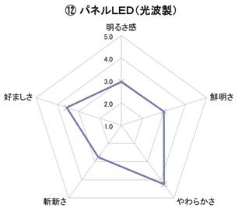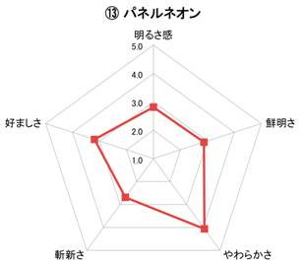
図 ５-114 ⑫パネルＬＥＤ（光波製） 図 ５-115 ⑬パネルネオン

結果のまとめ

視認性確認アンケート調査結果について
アンケート調査結果において、総合評価となる指標は「好ましさ」であり、好ましさの平均値を、各看板において遠距離（１００ｍ）・近距離（５０ｍ）それぞれをまとめた。
表 ５-49 遠距離・近距離 各看板「好ましさ」平均値一覧
評価項目 | 好ましさ
看板種別・項目 | 遠距離 |  | 近距離
看板種別・項目 | 値 | ランク | 値 | ランク
大型
① 露出ネオン | 3.4 | ３ | 3.6 | ２
② パネルネオン | 2.8 | ４ | 3.3 | ４
③ 露出ＬＥＤ（松下製） | 3.7 | ２ | 3.5 | ３
④ パネルＬＥＤ（光波製） | 3.8 | １ | 4.3 | １
中型Ｎ文字
⑤ 露出ネオン | 3.8 | １ | 3.8 | ２
⑥ 露出ＬＥＤ（松下製） | 3.7 | ３ | 3.1 | ５
⑦ パネルネオン | 3.3 | ４ | 3.6 | ３
⑧ パネルＬＥＤ（ﾀﾞｲｶﾝ） | 3.0 | ５ | 3.3 | ４
⑨ パネルＬＥＤ（光波製） | 3.8 | １ | 3.9 | １
小型Ｎ文字
⑩ 露出ネオン | 4.0 | １ | 3.8 | １
⑪ 露出ＬＥＤ（松下製） | 3.8 | ２ | 2.9 | ４
⑫ パネルＬＥＤ（光波製） | 3.2 | ３ | 3.6 | ２
⑬ パネルネオン | 3.1 | ４ | 3.3 | ３

視認性確認実験現場での明るさ実測値と、実験室内での測定値との差異
表 ５-50 現地での輝度測定一覧表

※室内暗室での物理特性測定時（電源電圧 約１０３Ｖ 室温 約２５℃）
※アンケート調査測定時（電源電圧 約９４Ｖ 外気温 約１５℃）
今回の視認性実験では室内暗室での物理測定時と電圧・気温が異なる条件であったためか、ネオンの輝度測定値に若干の変化が見られた。
それに対し、ＬＥＤは、あまり変化が見られなかった。
これは今回使用した電源が定電流制御で、電圧変化の影響を受けにくいためと思われる。
データ計測については、測定条件として電源電圧・外気温のデータも添えてまとめることが重要であるといえる。

光源色（色温度）と光源特性の違いによる評価の差異について
現地実測での輝度は露出ＬＥＤが一番明るいという結果となったが、アンケート調査では、露出ネオンが一番明るく感じるという結果となった。これはネオンがＥＤ管（三波長管）を使用しているためであり、建築業界でも蛍光灯三波長管は明るさ感がアップ（約１．２～１．５倍）することが知られており、輝度データ以上の明るさ感となったと思われる。
また、⑧中型パネルＬＥＤはパネルタイプでは最も実測輝度が高かったにも関わらず、アンケート調査では、最も暗く感じるという結果となった。これは、物理特性測定結果にもあるように、色温度が他の７千Ｋ前後と比べ５千Ｋ台と低く、暖色系に見えたためであると推測できる。

全体のまとめと考察
  - ネオンとＬＥＤの省エネ性の比較について

第２章４）測定結果の分析と考察 でまとめた輝度／電力（cd/㎡／Ｗ）において、ネオンを１００とした場合の比較結果を一覧にまとめた。

 | 露出ネオン | 露出ＬＥＤ
大型 | １００（リーケージ１５ＫＶ） | １４９
中型 | １００（インバータ９Ｋ） | １２５
小型 | １００（インバータ１Ｋ） | １４３

 | パネルネオン | パネルＬＥＤ
大型 | １００（リーケージ１５ＫＶ） | ９０
中型 | １００（インバータ９Ｋ） | １１２
小型 | １００（インバータ１Ｋ） | １５３

今回の共同研究におけるデータは、ネオンにおいてはＥＤ管（三波長・高色温度）＋インバータ及びリーケージトランスを、ＬＥＤにおいては高効率型白色ＬＥＤ＋各メーカ専用電源をそれぞれ使用した実験に基づくものである。

結果は表に示したとおりで、省エネの観点から見た場合、大型看板などのバック面全体を敷き詰めるような使い方ではネオンが適し、箱文字が小さくなればなるほど、ＬＥＤが適しているといえる。

実際の具体的な使用については、ネオン及びＬＥＤのそれぞれの長所を生かし、最適な組み合わせを模索していくべきである。

  - 今後の課題
今後の課題としては、
    - 白色以外の色についての評価
    - 看板の導入コスト
    - 製品寿命
    - 環境負荷
等についても併せて検討していく必要がある。

ネオンとＬＥＤの比較共同研究調査報告書

2008年（平成20年）7月

社団法人 全日本ネオン協会
〒105－0013 東京都港区浜松町１－２１－４ 港ビル５階
電話03－3437－1526 FAX 03－5776－1321
http://www.neon-jp.org E－mail：office@neon-jp.org

特定非営利活動法人 ＬＥＤ照明推進協議会
〒105－0003 東京都港区西新橋１－５－１１ 第１１東洋海事ビル６階
電話03－3592－1382 FAX 03－3592－1285
http://www.led.or.jp E－mail：info@led.or.jp

－無断での複製・転載を禁じます－

